
Plan ministériel de requalification
2015 – 2018

Les documents reçus par les services
- Note technique, datée 1er mars 2016, précisant les modalités de mise en œuvre du plan de requalification de la catégorie C vers la catégorie B et ses mesures d’accompagnement de la catégorie B vers la catégorie ainsi que le calendrier 2016 du plan de requalification
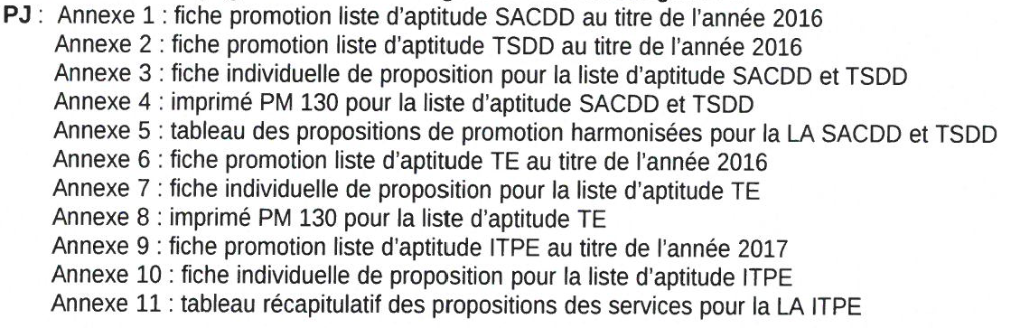

La volumétrie du plan
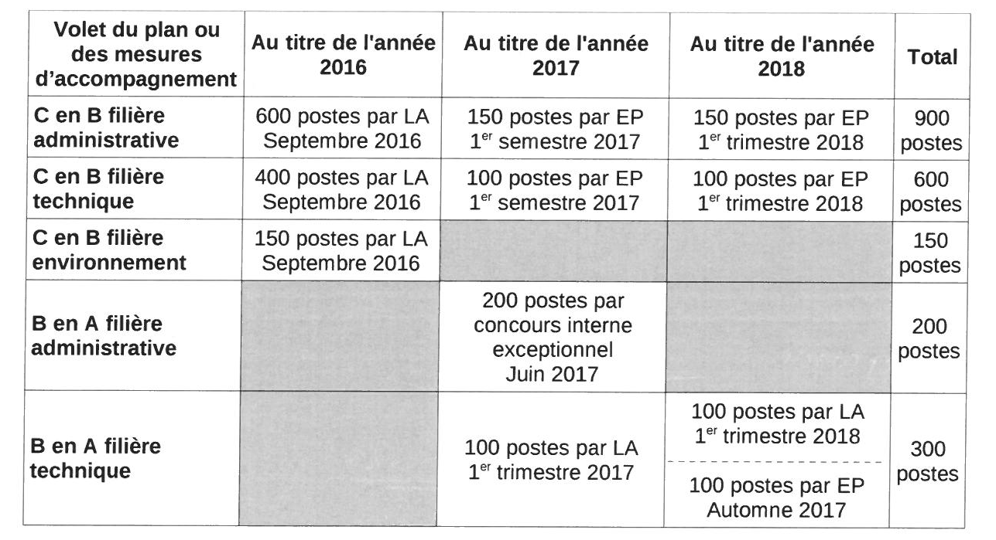

Le calendrier 2016
Pour la requalification de C en B par liste d’aptitude
La date limite de remontée des propositions aux harmonisateurs est fixée le 29 avril
Les CAP des SACCD se tiendront le 13, 14 et 15 septembre 2016
Les CAP des TSDD se tiendront les 20, 21 et 22 septembre 2016
Pour l’accès aux corps des ITPE par liste d’aptitude en 2017
La date limite de remontée des propositions aux harmonisateurs est fixée le 29 juillet 2016 et la CAP est prévue en février 2017

Quelques recommandations
Avant le 29 avril 2016
- Des réunions de concertation doivent être organisées par le chef de service avec les OS représentées dans les CT locaux et/ou ministériel et dans les CAP nationales des corps d’accueil.
- Le compte rendu de la réunion de concertation et la liste ordonnée des propositions seront transmis à l’harmonisateur et diffusés aux participants de la réunion de concertation.
- Avant cette réunion de concertation, demander la liste des promouvables.
- Ne pas se limiter au nombre de promotion attribué à chaque zone de gouvernance et exiger une liste des agents qui occupent un poste équivalent à la catégorie B (voir rapport du CGEDD de 2013 et extrait étude d’impact ci-dessous).
- Demander à l’administration des simulations de déroulement de carrière (primes comprises) avec ou sans promotion afin d’aider les agents promus à faire un choix, en particulier pour les agents partant à la retraite dans moins de 10 ans. Cette simulation doit tenir compte de la connaissance actuelle de la PPCR. (voir document CGT)

Extrait de l’étude d’impact accompagnant le décret du plan de requalification
« Un audit de la situation des adjoints administratifs et des dessinateurs, réalisé dans le cadre de la réforme
ADS/Atesat par le Conseil général de l’environnement et du développement durable (CGEDD) et remis fin
décembre 2013, apporte de ce point de vue de précieux enseignements.
Le rapport de cet audit sur la situation des adjoints administratifs et des dessinateurs a mis en évidence la
nécessaire reconnaissance du potentiel et des niveaux de fonctions et de diplôme de ces personnels par le
biais d’un plan de requalification des agents de catégorie C en catégorie B. En effet, les services employeurs
estiment que 25 % des adjoints administratifs et un tiers des dessinateurs exercent déjà des activités
relevant plutôt du niveau de la catégorie B.
Étant donné que les mêmes causes produisent les mêmes effets, l’analyse de la situation des autres
personnels de catégorie C conduit à des conclusions comparables. Cette requalification a ainsi vocation à
s’adresser à tous les corps de catégorie C dont les débouchés sont les deux corps des secrétaires
d’administration et de contrôle du développement durable (SACDD) et des techniciens supérieurs du
développement durable (TSDD). »

